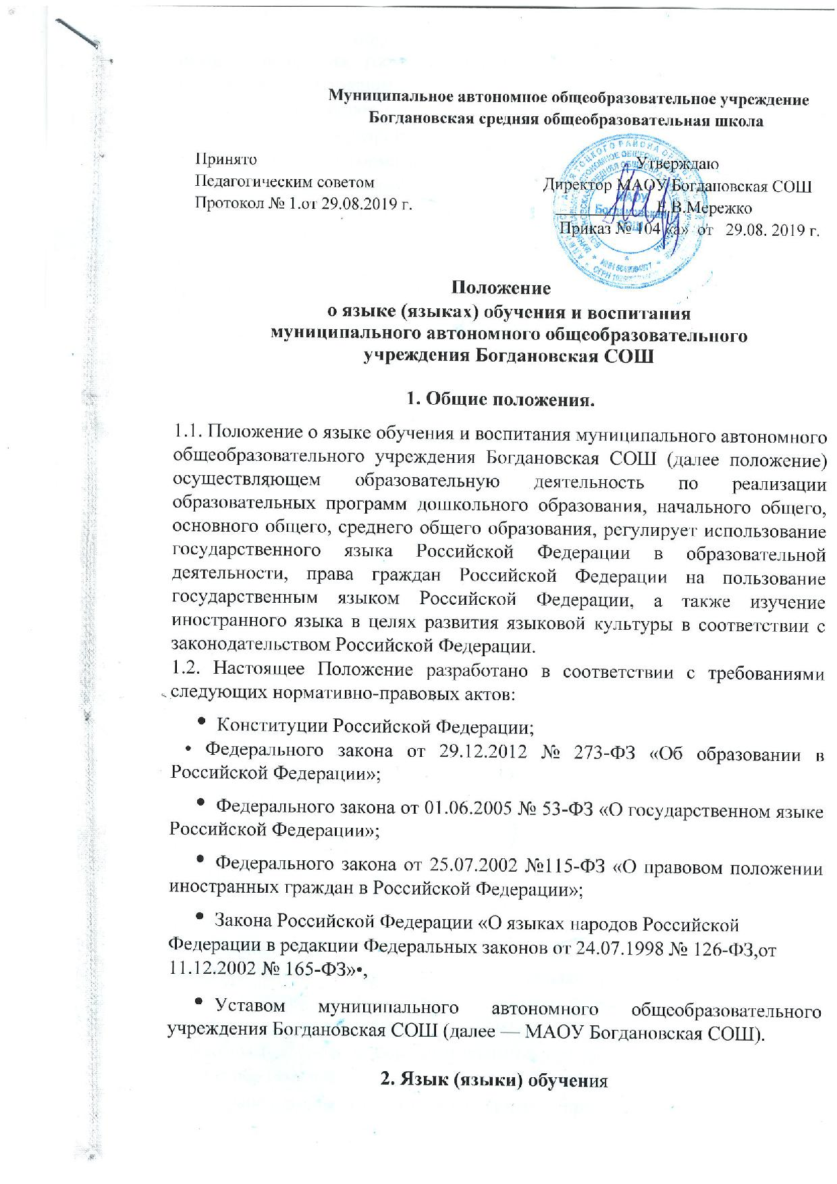 2.1. В МАОУ Богдановская СОШ образовательная деятельность осуществляется на государственном языке Российской Федерации — русском, если настоящим Положением не установлено иное.
- Документооборот в образовательной организации осуществляется на русском языке - государственном языке Российской Федерации. Документы об образовании оформляются на государственном языке Российской Федерации - русском языке.
  - МАОУ Богдановская СОШ обеспечивает открытость и доступность информации о языках образования.
  - Преподавание и изучение русского языка в рамках имеющих государственную аккредитацию образовательных программ осуществляется в соответствии с федеральными государственными образовательными стандартами.
  - В рамках имеющих государственную аккредитацию образовательных программ гимназия осуществляет преподавание и изучение иностранных языков (английский, немецкий).

З. Организация образовательной деятельности
  - Иностранные граждане и лица без гражданства все документы представляют в МАОУ Богдановская СОШ на русском языке или вместе с заверенным в установленном порядке переводом на русский язык.
  - Граждане Российской Федерации, иностранные граждане и лица без гражданства получают образование в МАОУ Богдановская СОШ на русском языке по основным общеобразовательным программам дошкольного образования, начального общего, основного общего, среднего общего образования в соответствии с федеральными государственными образовательными стандартами.
3.3, Родители обучающихся (их законные представители) имеют право выбора иностранного языка, образовательной программы его освоения, дополнительного изучения иностранных языков с учетом наличия в Учреждении условий и возможностей, практического уровня подготовки ребенка и фактора преемственности обучения.
3.4. Преподавание и изучение английского языка и немецкого языка в рамках имеющих государственную аккредитацию образовательных программ организуется для обучающихся 2—11 классов.
3.5, Преподавание и изучение иностранных языков в рамках имеющих государственную аккредитацию образовательных программ осуществляются в соответствии с федеральными государственными образовательными стандартами и может осуществляться на иностранных языках в соответствии с учебным планом и образовательными программами соответствующего уровня образования.
  - Преподавание и изучение иных предметов учебного плана осуществляется на русском языке.
  - В гимназии создаются необходимое количество классов, групп для раздельного изучения обучающимися иностранных языков, а также преподавания на этих языках.
4. Заключительные положения
4.1. Положение доводится до сведения работников на педагогическом совете.
4.2. Изменения и дополнения, внесённые в настоящее Положение, вступают в силу в порядке, предусмотренном для Положения. Изменения и дополнения, внесённые в настоящее Положение, доводятся до сведения указанных в нём лиц не позднее двух недель с момента вступления его в силу.
  - Нормы локальных нормативных актов, ухудшающих положение обучающихся и работников по сравнению с установленным законодательством об образовании, трудовым законодательством, положением либо принятые с нарушением установленного порядка, не применяются и подлежат отмене.
  - Настоящее Положение может изменяться, дополняться. С момента регистрации новой редакции Положения предыдущая редакция утрачивает силу.

